Министерство образования Республики Беларусь
Учреждение образования «Белорусский государственный университет
информатики и радиоэлектроники»

Факультет Компьютерного Проектирования
Кафедра инженерной психологии и эргономики
Дисциплина: Компьютерные системы и сети

ОТЧЁТ
к лабораторной работе
на тему
«Чат»

Выполнил: Проверила:
ст. гр. 410901 Болтак С.В.
Корнеев М.С.

Минск 2026
Цель работы: изучить принципы организации клиент–серверного взаимодействия по TCP, особенности UDP и широковещательной (broadcast) доставки в локальной сети; получить практические навыки сетевого программирования с использованием интерфейса сокетов при разработке многопользовательского чата; закрепить умения анализа трафика в Wireshark.

Задание: необходимо разработать сетевой чат по модели «клиент–сервер». Передача пользовательских сообщений должна выполняться по протоколу TCP (надёжный поток байтов, установление соединения). Сервер должен принимать несколько одновременных подключений и ретранслировать сообщения всем подключённым клиентам. Для обнаружения сервера в локальной сети предусмотреть обмен по UDP: клиент отправляет широковещательный запрос, сервер отвечает индивидуально (unicast) адресом и портом TCP; дополнительно сервер может периодически рассылать объявление о себе в broadcast. Реализовать собственный прикладной формат сообщений поверх TCP (без использования готовых «чат‑фреймворков»). Провести тестирование с несколькими клиентами. Проанализировать генерируемый трафик в Wireshark: рукопожатие TCP, передача данных, UDP broadcast, при необходимости — завершение соединения (FIN/ACK). Обратить внимание на выбор интерфейса захвата (в т.ч. loopback / Npcap Loopback при работе на 127.0.0.1).

Описание программной реализации

Реализация выполнена на языке Python 3 с использованием модулей socket и threading. Выделены два сценария: chat_server.py (сервер) и chat_client.py (клиент).

На сервере создаётся TCP‑сокет SOCK_STREAM, выполняется привязка к адресу и порту (по умолчанию 0.0.0.0:5000), вызов listen. Цикл accept для каждого нового соединения запускает поток handle_client. Список активных клиентов и рассылка сообщений защищены threading.Lock. Протокол чата поверх TCP: каждый кадр — 4 байта длины (целое, big‑endian) и строка в UTF‑8. После подключения клиент обязан отправить JOIN <ник>; далее допускаются MSG <текст> и QUIT. Сервер рассылает подключённым клиентам строки вида SYS … (системные события) и MSG <ник>: <текст>.

Параллельно поднимается UDP‑сокет на порту 5001 (параметр --udp-port): включены SO_REUSEADDR и SO_BROADCAST. В отдельных потоках работают ответ на discovery и периодический announcer. При получении датаграммы, содержащей KSIS_DISCOVER, сервер отправляет отправителю ответ KSIS_TCP|<IP>|<tcp_port>\n. Каждые 5 с (настраивается --announce-interval) на адрес 255.255.255.255 уходит broadcast KSIS_ANN|<IP>|<tcp_port>\n. Для подстановки IP в служебные сообщения используется detect_local_ip() (вспомогательное UDP‑«соединение» к 8.8.8.8 и getsockname()), либо явно задаётся --announce-ip.

На клиенте поддерживаются два режима подключения: прямой — connect(host, port) по аргументам командной строки; режим поиска — --discover: UDP broadcast KSIS_DISCOVER на порт 5001, ожидание ответа KSIS_TCP|… или перехват KSIS_ANN|…, затем TCP‑подключение. После установления TCP‑сессии отправляется JOIN, в отдельном потоке выполняется постоянный приём кадров (reader). Ввод из консоли преобразуется в MSG; команда /quit инициирует отправку QUIT и выход.

Анализ результатов работы программы

На скриншоте с консоли сервера видно, что приложение выводит строки о прослушивании TCP (хост и порт) и о работе UDP (порт объявлений и формат KSIS_ANN|…). При подключении двух и более клиентов с разными никами сообщения одного участника отображаются у остальных; при вводе /quit или при обрыве соединения остальные получают системное уведомление об отключении. Режим --discover позволяет подключиться без ручного ввода IP сервера в локальном сегменте, где не блокируется UDP broadcast.
Рис. 1. Окно сервера (строки о TCP/UDP).
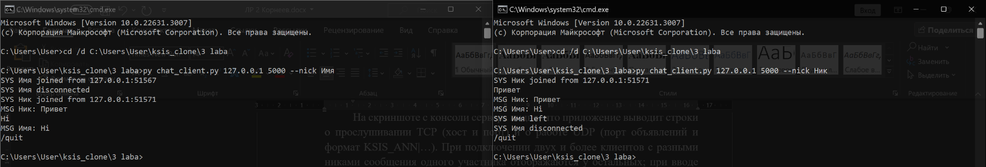
Рис. 2. Два клиента: переписка и системные сообщения о входе/выходе.
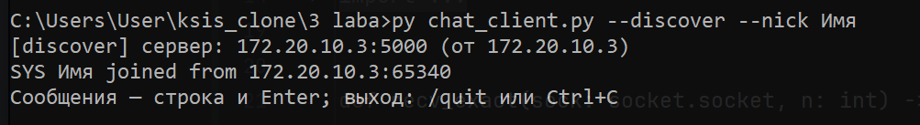
Рис. 3 Успешное обнаружение сервера (--discover): вывод строки [discover] сервер: ….

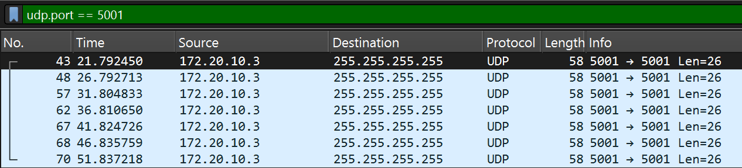
Анализ трафика в Wireshark

Рис. 5. Захват UDP на порту 5001
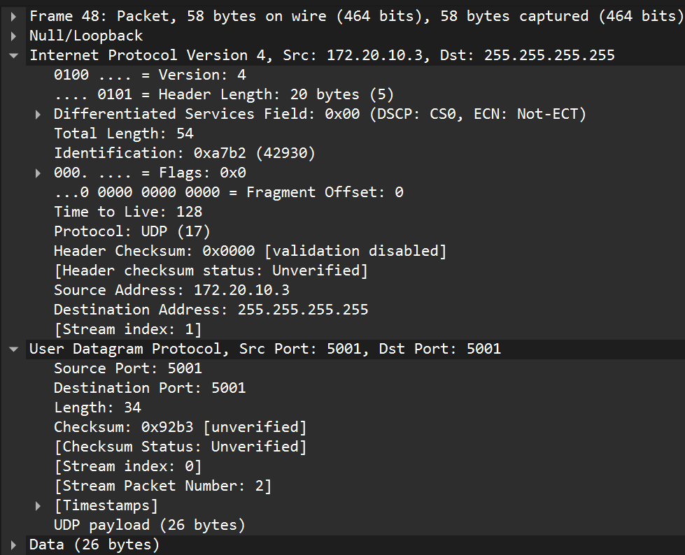

Рис. 6. широковещательное объявление чата на порту 5001
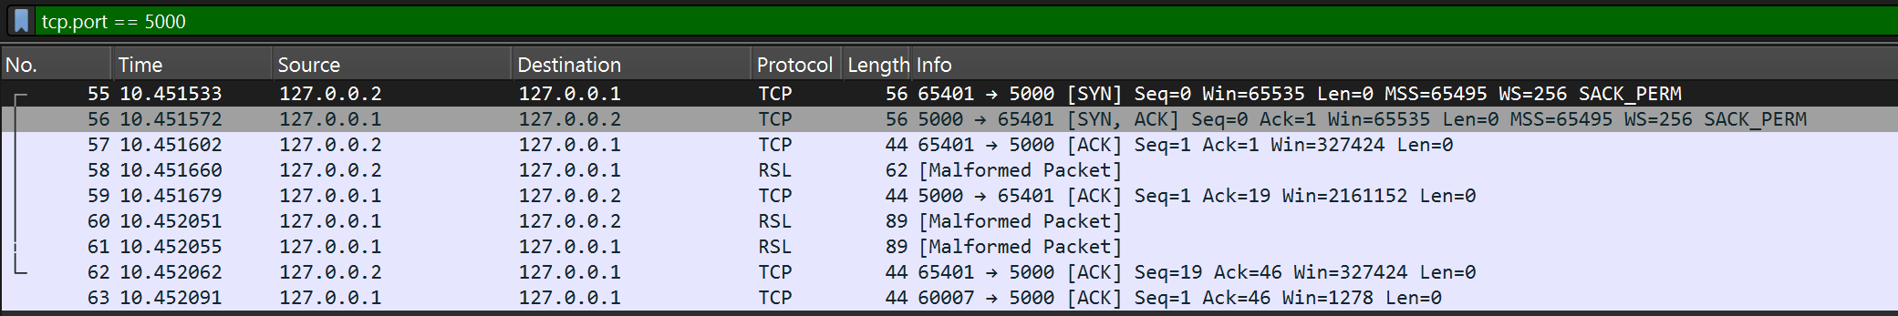
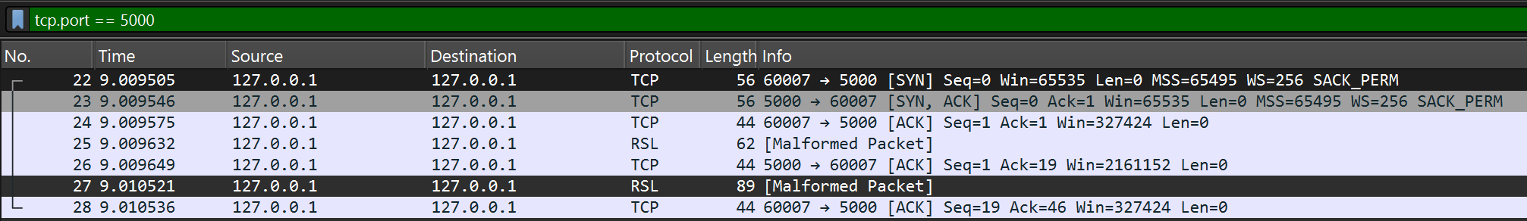
Рис. 7. Установление TCP для узла 1 и узла 2 (разные локальные IP / порты). Тройное рукопожатие

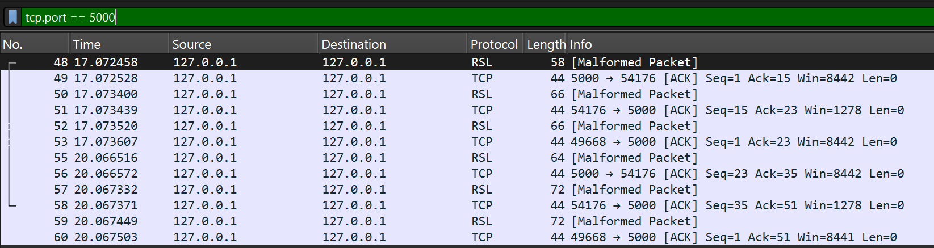

Рис. 8. Захват TCP на порту 5000

Детальная структура прикладного кадра (TCP)

Уровень кадра: Ethernet (или loopback), далее IPv4, TCP, данные приложения.

Прикладной уровень (наш протокол):
первые 4 байта — длина следующей UTF‑8 строки (big‑endian); далее N байт текста команд JOIN / MSG / QUIT или ответов SYS / MSG.

Связь с чатом: один такой кадр соответствует одной «реплике» протокола; сервер читает длину, затем ровно N байт, декодирует строку и выполняет действие (рассылка MSG, системное сообщение и т.д.).

Детальная структура UDP‑сообщения (discovery / announce)

IPv4: протокол UDP (17); адреса источника и назначения; для broadcast назначение — 255.255.255.255 (в пределах локального сегмента).

UDP: порты источника и назначения (5001 в типовой конфигурации); длина датаграммы; контрольная сумма (может быть 0 на некоторых стеках для IPv4).

Данные: короткая UTF‑8 строка с переводом строки: KSIS_DISCOVER, KSIS_TCP|<ip>|<port>, KSIS_ANN|<ip>|<port>.

Связь с задачей: UDP не гарантирует доставку, но для коротких объявлений и запроса «где сервер?» этого достаточно; надёжный обмен сообщениями чата выполняется уже по TCP.

Вывод по работе:

В ходе работы реализован многопользовательский сетевой чат: TCP используется для установления соединений и надёжной доставки сообщений между клиентами через сервер; UDP broadcast — для поиска и периодического объявления сервера в LAN. Применена многопоточная модель обслуживания клиентов и отдельный поток приёма на стороне клиента. Сформулирован и программно реализован собственный формат сообщений (длина кадра + UTF‑8).

Анализ в Wireshark подтверждает наличие UDP‑широковещания и ответов unicast, а также TCP‑рукопожатия и передачи прикладных данных. Практически важно учитывать файрвол, права ОС и выбор интерфейса захвата при локальной отладке на 127.0.0.1.

